Informe de Avance de Proyecto de Grado

Análisis Automático de Documentos Científicos en Español mediante Procesamiento del Lenguaje Natural y Modelos de Lenguaje Basados en Transformers

Integrantes
Camilo Durango
Mateo
Jesús Vilardi Turizo
Sergio
Introducción
El crecimiento acelerado de la producción académica en las últimas décadas ha generado un escenario en el cual la cantidad de información disponible supera ampliamente la capacidad humana de análisis manual. Este fenómeno ha transformado la manera en que investigadores y estudiantes interactúan con la literatura científica, haciendo evidente la necesidad de herramientas automatizadas que permitan organizar, analizar y extraer conocimiento relevante de grandes colecciones documentales. En este contexto, el procesamiento del lenguaje natural (PLN) se ha consolidado como una disciplina fundamental para abordar estos desafíos, permitiendo automatizar tareas como clasificación, extracción de información y análisis semántico de textos.
No obstante, la mayoría de los avances en PLN han estado orientados al idioma inglés, donde existen amplios recursos lingüísticos, corpus anotados y benchmarks estandarizados. En contraste, el español presenta una limitada disponibilidad de recursos especializados, particularmente en el ámbito de la literatura científica, lo que restringe el desarrollo de soluciones robustas en este idioma (Grandury et al., 2022; MedLexSp Consortium, 2023). A pesar de esfuerzos recientes como BERTIN o el desarrollo de recursos clínicos y biomédicos, la cobertura de tareas complejas como la segmentación retórica y la extracción de contribuciones científicas sigue siendo limitada (García-Subies et al., 2025; Dialnet, 2022).
Las particularidades estructurales del discurso científico —incluyendo la organización en secciones retóricas, la variabilidad en estilos de escritura y la complejidad terminológica— introducen desafíos adicionales que requieren modelos capaces de comprender no solo el contenido textual, sino también su función discursiva. En este sentido, la segmentación retórica y la identificación de contribuciones científicas representan tareas clave para estructurar el conocimiento contenido en los artículos académicos.
A partir de estos elementos, el presente proyecto propone el desarrollo de un sistema basado en modelos de lenguaje modernos, particularmente arquitecturas transformer, orientado al análisis automático de documentos científicos en español. Este informe de avance presenta los progresos alcanzados en la construcción del corpus, el desarrollo de modelos y la evaluación experimental, así como un análisis crítico de los resultados obtenidos.

1. Descripción de la propuesta de solución
La propuesta de solución planteada en este proyecto se estructura como un marco integral para el análisis automático de documentos científicos en español, combinando técnicas de procesamiento del lenguaje natural, aprendizaje profundo y evaluación comparativa de modelos de lenguaje de gran escala. A diferencia de enfoques tradicionales que abordan tareas de clasificación de manera aislada, esta propuesta integra de forma explícita la dimensión estructural y semántica del discurso científico, permitiendo no solo analizar el contenido textual, sino también su función dentro de la narrativa académica.
El sistema se organiza en dos componentes principales: la segmentación y clasificación retórica, y la extracción automática de contribuciones científicas. Estas tareas se encuentran estrechamente relacionadas, ya que la identificación de la estructura retórica del documento proporciona un contexto fundamental para la detección de aportes científicos. En este sentido, el sistema no se limita a procesar fragmentos de manera independiente, sino que incorpora información contextual derivada de la posición del fragmento dentro del documento y su función discursiva.
En la primera etapa, la segmentación retórica se aborda como un problema de clasificación multiclase sobre fragmentos textuales, definidos principalmente a nivel de párrafo. Para ello, se construye un pipeline de procesamiento que incluye la normalización del texto, la segmentación estructural y la transformación de los fragmentos en representaciones vectoriales mediante embeddings contextualizados. A diferencia de enfoques basados exclusivamente en encabezados, el modelo busca aprender patrones semánticos profundos que permitan generalizar a documentos con estructuras no estándar, lo cual es especialmente relevante dada la heterogeneidad del corpus proveniente de CORE.
En la segunda etapa, la extracción de contribuciones científicas se formula como un problema de clasificación binaria, donde cada fragmento es evaluado en función de su contenido semántico y su contexto retórico. Este enfoque se inspira en trabajos recientes que buscan estructurar el conocimiento científico mediante la identificación explícita de aportes en artículos académicos (D’Souza et al., 2021). Para mejorar la robustez del modelo, se incorporan estrategias como la neutralización de patrones léxicos utilizados en la selección de datos, evitando que el modelo dependa de señales superficiales.
Desde el punto de vista experimental, la propuesta se distingue por la evaluación sistemática de cuatro tipos de modelos fundamentales: (1) modelos tradicionales baseline, (2) modelos encoder especializados basados en transformers, (3) modelos de lenguaje open-weight de mediana escala y (4) modelos comerciales de gran escala. Cada uno de estos enfoques es evaluado bajo diferentes configuraciones, incluyendo entrenamiento desde cero, fine-tuning y transfer learning, lo que permite analizar un espectro amplio de estrategias de modelado partiendo de una base de datos de más de 16 mil datos etiquetados donde el 12% de la data se destinará a el dataset de evaluación y de los restantes 14 mil, el 70% para entrenamiento y el 30% para test.
Adicionalmente, la propuesta incorpora una dimensión de ingeniería de sistemas mediante la implementación de una arquitectura reproducible basada en prácticas de MLOps. Los modelos son entrenados utilizando frameworks como PyTorch y Hugging Face Transformers, mientras que el despliegue se realiza mediante contenedores Docker u otras alternativas y en infraestructura cloud (AWS EC2 y ECS y DVC (repositorio remoto en Github)). Esta arquitectura permite no solo escalar el entrenamiento y la inferencia, sino también facilitar la experimentación sistemática y la comparación de resultados entre diferentes configuraciones.
Finalmente, el sistema contempla el desarrollo de un demostrador interactivo que integra los resultados de ambas tareas, permitiendo visualizar la segmentación retórica y las contribuciones identificadas. Este componente no solo tiene un valor aplicado, sino que también facilita el análisis cualitativo de los modelos y la interpretación de sus decisiones, alineándose con enfoques recientes en explicabilidad y visualización en PLN (Mohammad, 2020; Mosca et al., 2023).
Diagrama 1.1: flujo despliegue solución
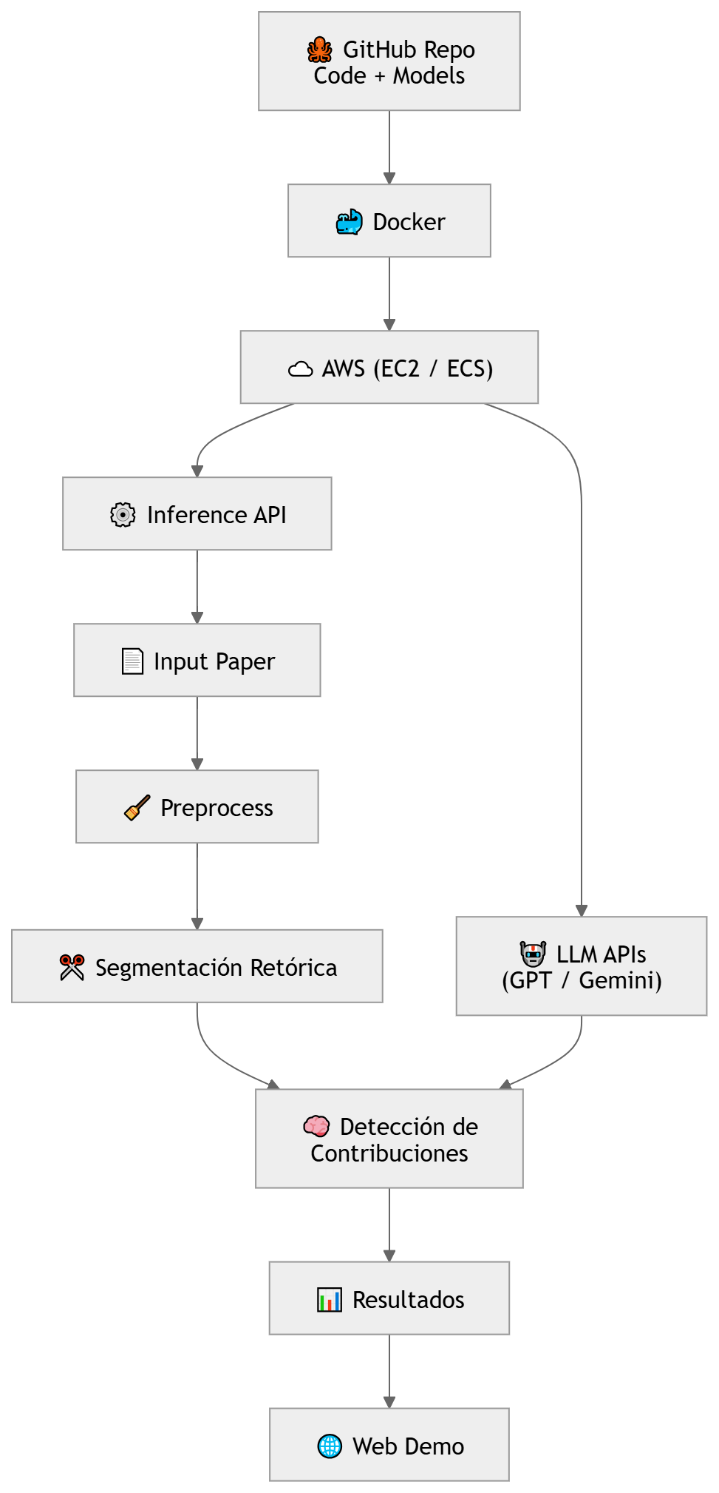

2. Recolección y preparación de los datos
El conjunto de datos utilizado en este proyecto fue construido a partir del repositorio CORE, del cual se recolectaron aproximadamente 1.8 millones de documentos científicos en español. Este corpus incluye artículos académicos, tesis y reportes técnicos provenientes de múltiples disciplinas, lo que proporciona una base diversa y representativa para el entrenamiento de modelos.
El proceso de preprocesamiento implicó la extracción de texto desde archivos PDF, una tarea que presentó múltiples desafíos técnicos, como la pérdida de formato, errores de codificación y la inclusión de contenido no relevante. Para mitigar estos problemas, se implementaron técnicas de limpieza y normalización basadas en expresiones regulares, tokenización y eliminación de elementos estructurales no textuales, siguiendo prácticas comunes en PLN (Turrisi, 2025).
Posteriormente, los documentos fueron segmentados en fragmentos textuales coherentes, principalmente a nivel de párrafo, lo que permitió definir unidades adecuadas para las tareas de clasificación. La segmentación se apoyó en heurísticas estructurales y patrones léxicos, combinando información de encabezados y posición relativa dentro del documento.
La construcción del dataset anotado se realizó mediante un enfoque híbrido. Aproximadamente el 10% de los datos fue anotado manualmente siguiendo una guía de anotación detallada, mientras que el 90% restante fue etiquetado automáticamente mediante reglas heurísticas y expresiones regulares. Este enfoque permitió escalar el proceso de anotación, aunque introdujo cierto nivel de ruido en las etiquetas.
Para evaluar la consistencia del proceso de anotación manual, se utilizó el coeficiente de Cohen’s Kappa, obteniéndose un valor de κ = 0.76, lo que indica un nivel de acuerdo sustancial entre anotadores. Sin embargo, se identificaron ambigüedades en categorías como discusión, conclusiones y contribuciones, lo cual evidencia la complejidad semántica de estas clases y la necesidad de refinar las guías de anotación (Vu et al., 2020).

3. Descripción del proceso de construcción de los modelos
El desarrollo experimental se estructuró en torno a cuatro enfoques principales: modelos baseline, modelos encoder especializados, modelos open-weight y modelos comerciales, evaluados bajo diferentes estrategias de entrenamiento, dando lugar a doce escenarios experimentales.
El modelo baseline, basado en representaciones TF-IDF - regresión logística y TF-IDF - SVC, permitieron establecer una referencia inicial de desempeño. Aunque este enfoque captura patrones léxicos básicos, su capacidad para modelar relaciones contextuales es limitada, lo que se refleja en un desempeño inferior frente a modelos más avanzados.
Los modelos encoder basados en transformers, como BETO y sciBERT, fueron utilizados como base para la clasificación retórica y la extracción de contribuciones. Estos modelos fueron ajustados mediante fine-tuning, lo que permitió adaptarlos al dominio de la literatura científica en español. La efectividad de esta estrategia ha sido ampliamente documentada en la literatura, especialmente en tareas de clasificación de textos científicos (Rostam & Kertész, 2024).
Diagrama 1.2: Flujo Preparación de datos
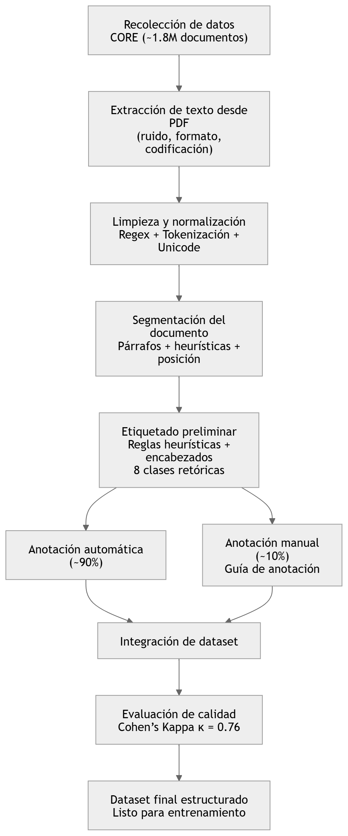

En el caso de los modelos open-weight, como Llama 3 8B, se evaluaron configuraciones zero-shot, few-shot y fine-tuning ligero con LoRA. Estos modelos alcanzaron desempeños moderados, con F1-scores entre 0.065 y 0.070 en el mejor escenario, quedando por debajo de los encoders especializados. Además, mostraron alta sensibilidad a los prompts y variabilidad en sus predicciones, lo que limita su robustez en tareas estructuradas como la segmentación retórica.
Por su parte, los modelos comerciales como GPT-5, evaluados mediante prompt engineering, obtuvieron resultados más bajos de lo esperado, con F1 cercanos a 0.40 en segmentación retórica. A pesar de su capacidad general de comprensión, evidenciaron dificultades para adaptarse a tareas específicas del dominio, junto con problemas de consistencia y dependencia del diseño del prompt, lo que afecta su confiabilidad práctica (Song et al., 2025).
Diagrama 1.3: Flujo Contrucción de modelos
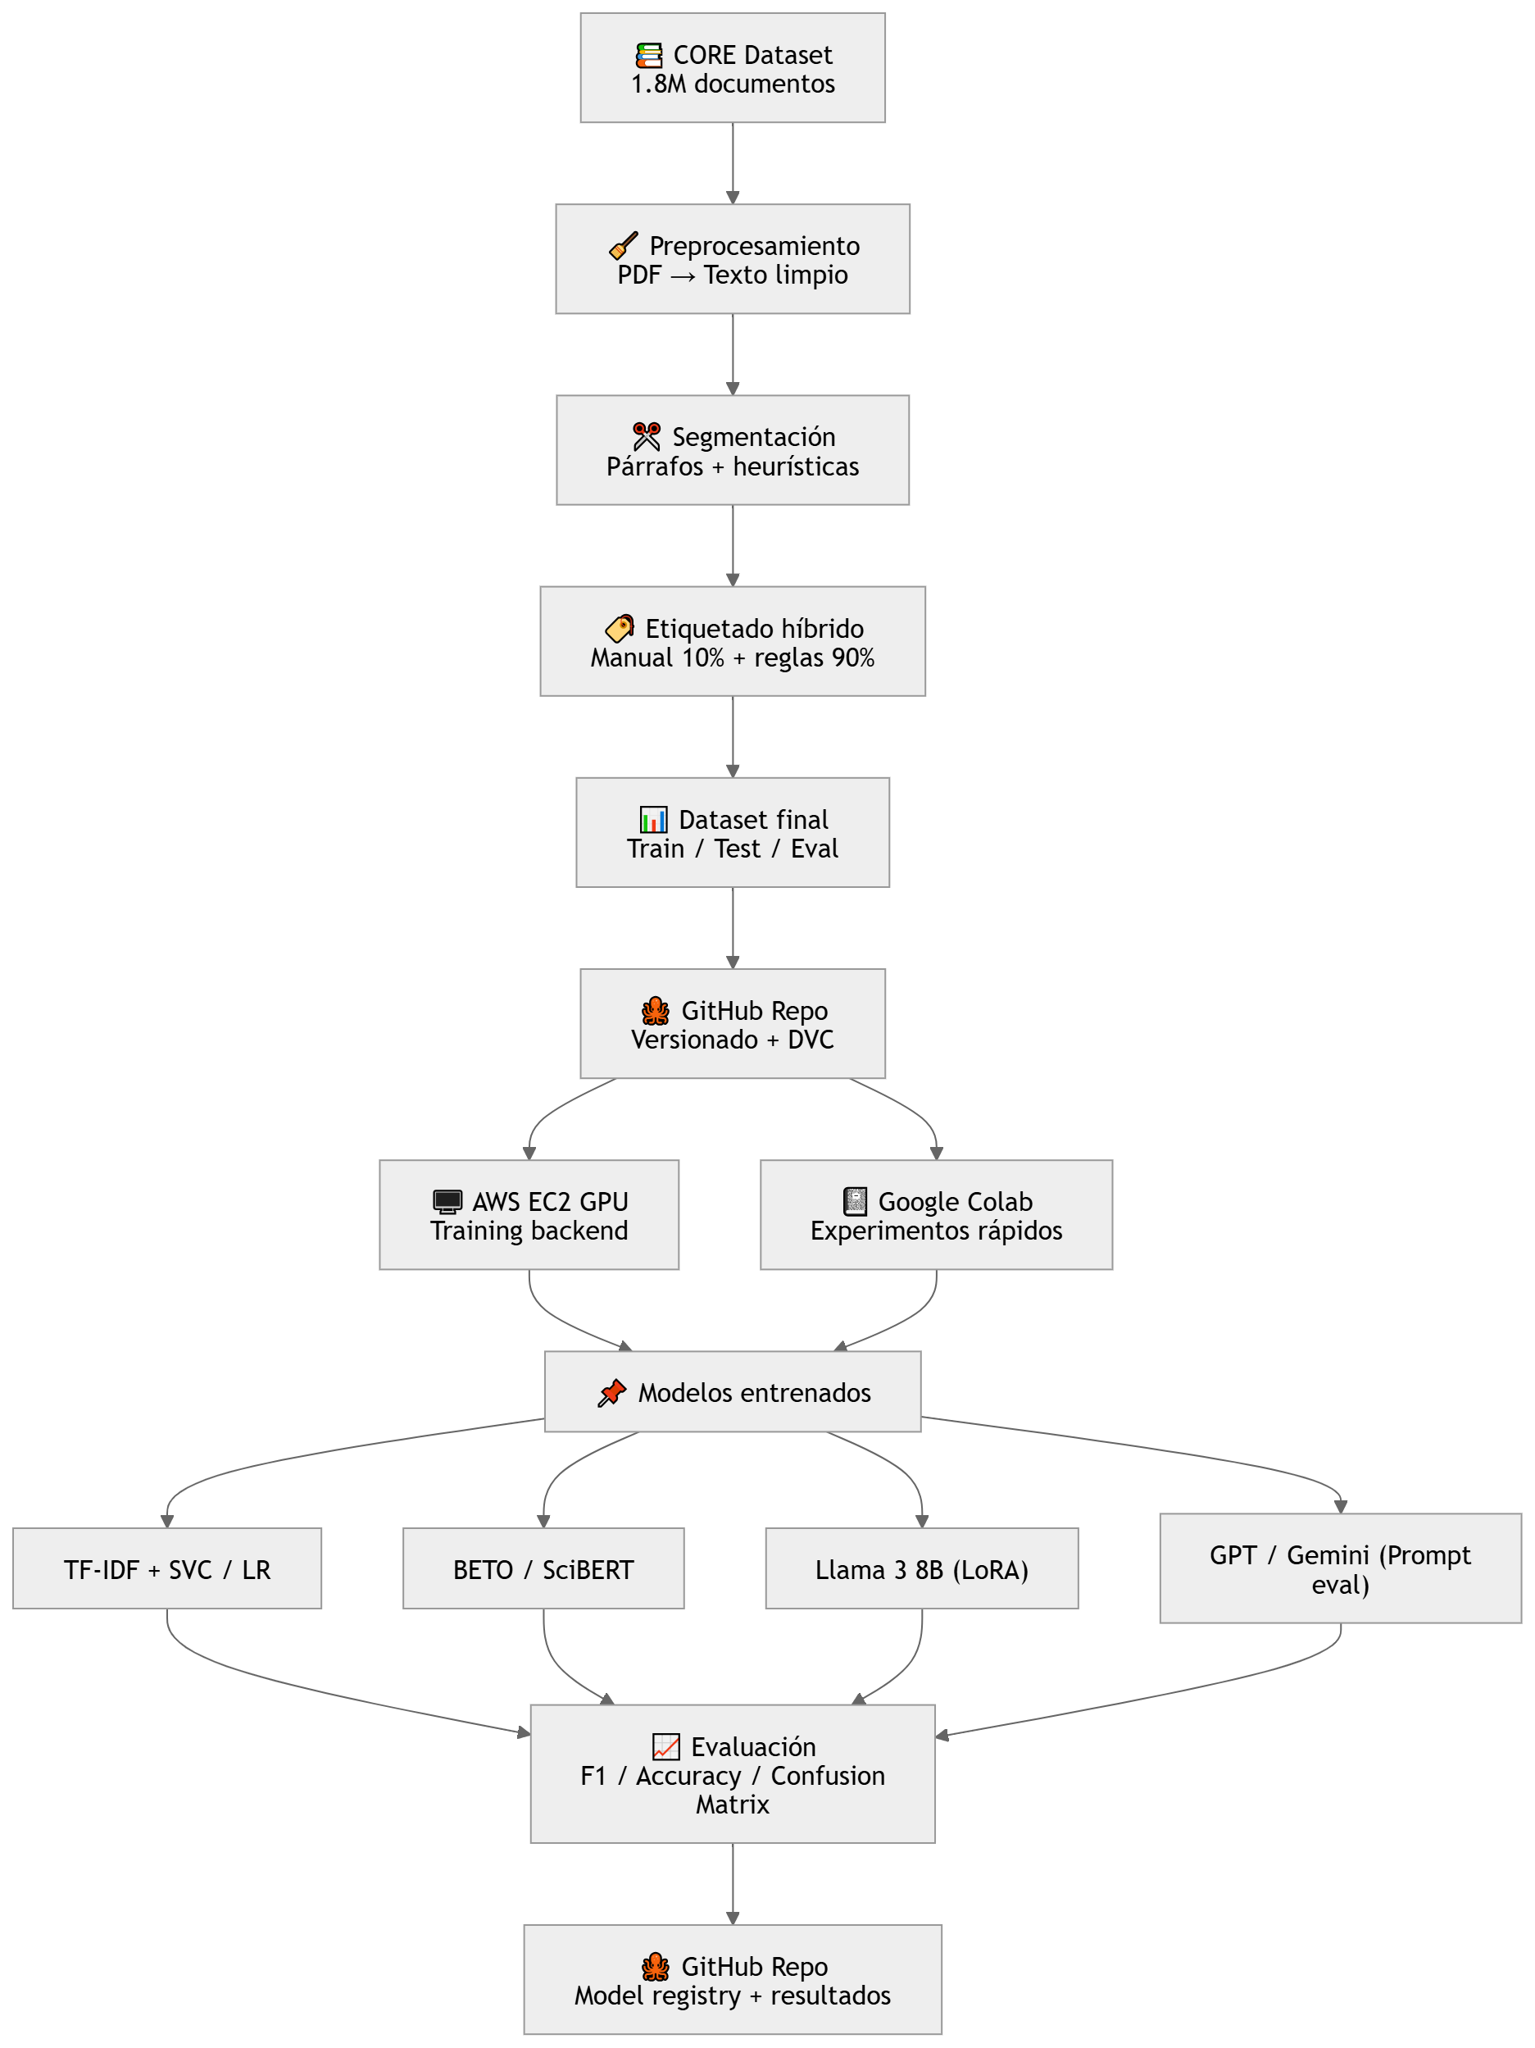

4. Resultados obtenidos
Los resultados obtenidos en esta fase del proyecto permiten realizar un análisis comparativo detallado entre los distintos enfoques de modelado evaluados, considerando tanto métricas cuantitativas como aspectos prácticos relacionados con la eficiencia computacional y la estabilidad de los modelos.
En primer lugar, los modelos baseline basados en representaciones TF-IDF mostraron un desempeño limitado pero consistente. En la segmentación retórica, el modelo TF-IDF con SVC alcanzó un F1-score macro de 57.04%, mientras que la regresión logística obtuvo un valor ligeramente inferior de 56.56%. Estos resultados evidencian que, si bien los modelos tradicionales pueden capturar patrones léxicos superficiales, su capacidad para modelar dependencias contextuales y relaciones discursivas es insuficiente para tareas complejas. Aun así, su desempeño cercano al 58% en accuracy y micro-F1 sugiere que constituyen una línea base sólida para comparación.
En contraste, los modelos encoder basados en transformers mostraron mejoras claras respecto a los enfoques tradicionales. En particular, BETO alcanzó un macro F1 de 68.69% y una accuracy de 70.78%, posicionándose como el mejor modelo en esta categoría. Por su parte, sciBERT obtuvo un macro F1 de 63.66% y una accuracy de 66.13%, evidenciando un buen desempeño aunque inferior al modelo entrenado específicamente en español. Estos resultados confirman la utilidad de los embeddings contextualizados y el valor del preentrenamiento en el idioma objetivo, incluso sin un ajuste fino exhaustivo.
En el caso de los modelos open-weight, como Llama 3 8B, los resultados fueron significativamente inferiores a los obtenidos por los modelos anteriores. En particular, este modelo alcanzó un macro F1 de apenas 3.16%, con una accuracy de 6.25% y un micro F1 de 9.08%, lo que evidencia una baja capacidad para adaptarse a la tarea planteada bajo las configuraciones evaluadas. Estos resultados sugieren que, sin un ajuste fino adecuado o sin estrategias de entrenamiento más robustas, este tipo de modelos presenta limitaciones importantes en tareas de clasificación estructurada.
Asimismo, la evaluación de modelos comerciales como GPT-5 mostró un desempeño moderado, aunque inferior a los modelos encoder especializados. En este caso, se obtuvo un macro F1 de 18.00%, con una accuracy de 25.00% y un micro F1 de 14.00%. A pesar de su capacidad general de comprensión del lenguaje, estos resultados evidencian dificultades para adaptarse a tareas específicas del dominio académico mediante estrategias de prompt engineering, especialmente en ausencia de ejemplos altamente representativos.
Estos modelos demostraron cierta capacidad de generalización, pero también presentaron limitaciones importantes, como la variabilidad en las respuestas ante cambios en el prompt, así como dependencia de la formulación de instrucciones. Adicionalmente, su uso implica costos asociados a consumo de API y tiempos de latencia en inferencia, lo cual restringe su aplicabilidad en escenarios de producción.
Un análisis adicional mediante matrices de confusión permitió identificar patrones de error comunes. En particular, se observó una tendencia a confundir las categorías DISC, CONC y CONTR, lo cual coincide con las dificultades observadas en el proceso de anotación manual. Asimismo, se identificaron errores frecuentes en clases minoritarias, lo que sugiere la necesidad de mejorar el balance del dataset y la representación de estas categorías durante el entrenamiento.
En conjunto, los resultados obtenidos permiten concluir que los modelos basados en transformers entrenados en el idioma objetivo representan la mejor alternativa en términos de desempeño para la tarea de segmentación retórica. Los modelos tradicionales constituyen una línea base estable, mientras que los modelos open-weight y comerciales, bajo las configuraciones evaluadas, no lograron alcanzar resultados competitivos, evidenciando la necesidad de estrategias más avanzadas de adaptación al dominio.
Tabla 1.1 Resultados comparativo modelos entrenados

Modelos | accuracy | macro_f1 | micro_f1
TF-IDF – SVC | 58.78% | 57.04% | 58.78%
TF-IDF – REG LOG | 58.44% | 56.56% | 58.44%
BETO | 70.78% | 68.69% | 70.78%
sciBERT | 66.13% | 63.66% | 66.13%
LLAMA | 6.25% | 3.16% | 9.08%
GPT 5 | 25.00% | 18.00% | 14.00%

5. Análisis de los resultados obtenidos
El análisis de los resultados permite identificar varios retos importantes. En primer lugar, la calidad del dataset tiene un impacto directo en el desempeño de los modelos. El uso de heurísticas para el etiquetado introduce ruido que puede afectar la generalización.
En segundo lugar, la ambigüedad semántica representa un desafío significativo. Estas dificultades afectan tanto la anotación como el entrenamiento de los modelos.
Desde una perspectiva metodológica, los resultados confirman la superioridad de los modelos basados en transformers y la importancia del fine-tuning. Asimismo, los modelos de lenguaje de gran escala muestran un alto desempeño, aunque con limitaciones en términos de costo y reproducibilidad.
Como trabajo futuro, se propone mejorar la calidad del dataset, aumentar la proporción de anotación manual y optimizar las estrategias de modelado. Además, el desarrollo de un demostrador interactivo permitirá evaluar el sistema en condiciones más cercanas a su uso real (Mohammad, 2020; Shen et al., 2022).

Conclusiones
El presente avance demuestra que es posible desarrollar un sistema robusto para el análisis automático de documentos científicos en español mediante el uso de técnicas modernas de PLN. Los resultados obtenidos evidencian que los modelos basados en transformers, especialmente cuando son ajustados al dominio específico, logran un desempeño sólido en tareas complejas.
Asimismo, los modelos de lenguaje de gran escala representan una alternativa poderosa, aunque su implementación práctica requiere considerar aspectos como costo y escalabilidad. En este contexto, los modelos open-weight ofrecen un equilibrio adecuado entre desempeño y viabilidad.
En conjunto, este trabajo contribuye al desarrollo de herramientas que facilitan la comprensión y análisis de la literatura científica en español, reduciendo la brecha existente frente a recursos disponibles en inglés y sentando las bases para futuras investigaciones en el área.

Referencias
Campillos-Llanos, L., Valverde-Mateos, A., & Capllonch-Carrión, A. (2025). Hybrid natural language processing tool for semantic annotation of medical texts in Spanish. BMC Bioinformatics, 26, 7.
Dialnet. (2022). Procesamiento del lenguaje natural. Revista Procesamiento del Lenguaje Natural, 68.
García-Subies, G., Barbero-Jiménez, Á., & Martínez-Fernández, P. (2025). ClinText-SP and RigoBERTa Clinical. arXiv.
Grandury, M., et al. (2022). BERTIN: Efficient pre-training of a Spanish language model. Revista Procesamiento del Lenguaje Natural, 68.
MedLexSp Consortium. (2023). MedLexSp – a medical lexicon. Journal of Biomedical Semantics, 14(2).
Mohammad, S. M. (2020). NLP Scholar. ACL Demonstrations.
Rostam, M., & Kertész, J. (2024). Transformer-based models for scientific text classification. arXiv.
Shen, L., et al. (2022). Natural language interfaces for data visualization. IEEE TVCG.
Song, Z., et al. (2025). Scientific-article insight extraction. Scientific Reports.
Turrisi, R. (2025). Text classification using SciBERT.
Vu, T., et al. (2020). Transferability across NLP tasks. EMNLP.
D’Souza, J., Auer, S., & Pedersen, T. (2021). NLPContributionGraph. SemEval.
Wang, Y., Lo, K., & Mayr, P. (2019). Information extraction from scientific articles. Scientometrics.

